Hướng dẫn cách tạo menu đa cấp

Bước 1: Tạo mới một thư mục để chứa trang web, tạo file index.html

Và nội dung file html là như sau:

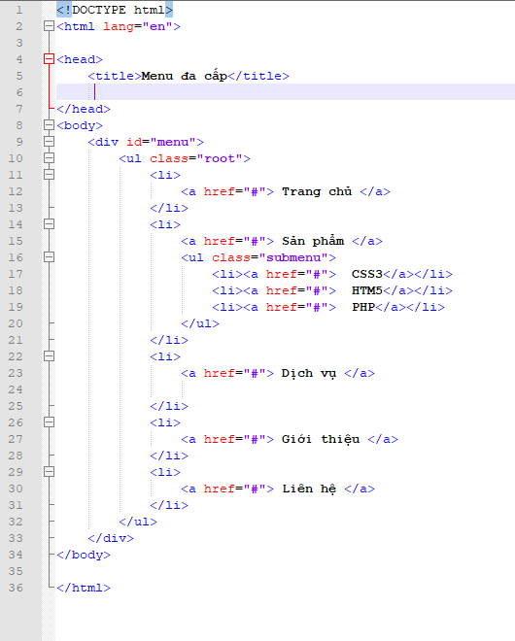

Giải thích cấu trúc bên trong thẻ <body> :

<div id=”menu”> là div bao bọc toàn bộ các phần tử của menu, đây là div cha

<ul class=”root”> Đây là ul bao gồm các thành phần của menu cấp 1

<ul class=”submenu”> Đây là ul của menu cấp 2

Giờ ta sẽ viết css cho menu:

Bước 2: Tạo file style.css ở thư mục css

Sau khi thêm file style.css, ta cần liên kết file css với trang web

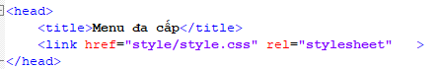

Sau khi đã liên kết thành công với file css. Đầu tiên, trước hết ta sẽ reset toàn bộ thuộc tính của trang web để tương thích và tối ưu với mọi trình duyệt

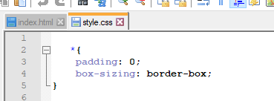

trong body, thuộc tính font-family để set font chữ cho trang web.

* Tạo menu chính với thuộc tính như sau:

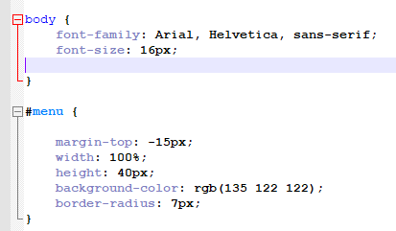

* Điều chỉnh menu cấp 1

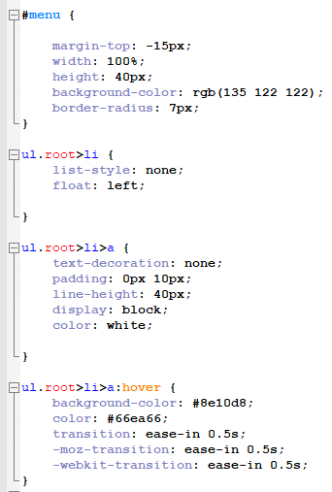

Và đây là kết quả:

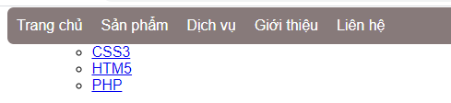

Khi ta hover vào thành phần của thẻ menu, lập tức chữ sẽ đổi màu

* Tạo menu con

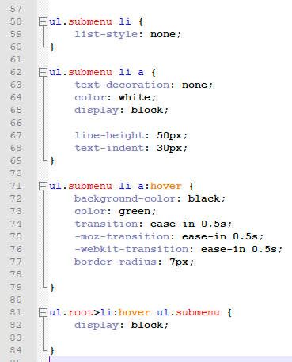

Đây là kết quả:

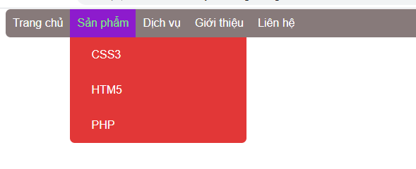

Để cho các thiết bị có chiều ngang nhỏ, như điện thoại, thì ta cần phải responsive

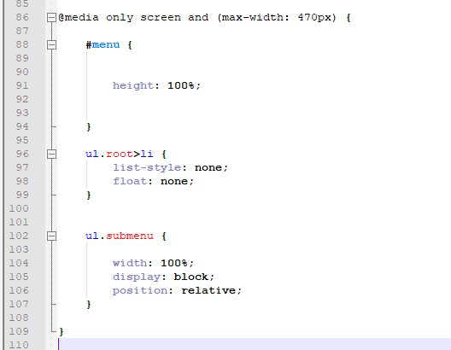

Bước 3: Thêm icon cho menu con

Để thêm icon cho menu con, ta sẽ sử dụng thư viện font-awesome

Ta có thể download tại đây: <https://fontawesome.com/>

Sau đó ta giải nén ra và bỏ vào dự án tại thư mục gốc

Ở bài hướng dẫn này, để cho giảm tải, nên ta chỉ giữ lại những thứ cần thiết

Thư mục css ta chỉ giữ lại file all.css

Thư mục js ta chỉ giữ lại file all.js

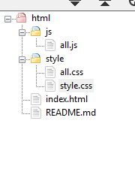

Ta sẽ liên kết file css và file javascript của thư viện font-awesome vào :

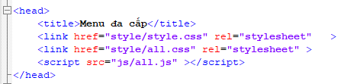

Để chèn icon, ta vào link : <https://fontawesome.com/icons> để chọn icon ưu thích

Ở đây ta chọn icon bất kỳ

Tại trang web, ta để ý phía trên có chứa đoạn code HTML để tạo icon, ta bấm vào đó để sao chép :

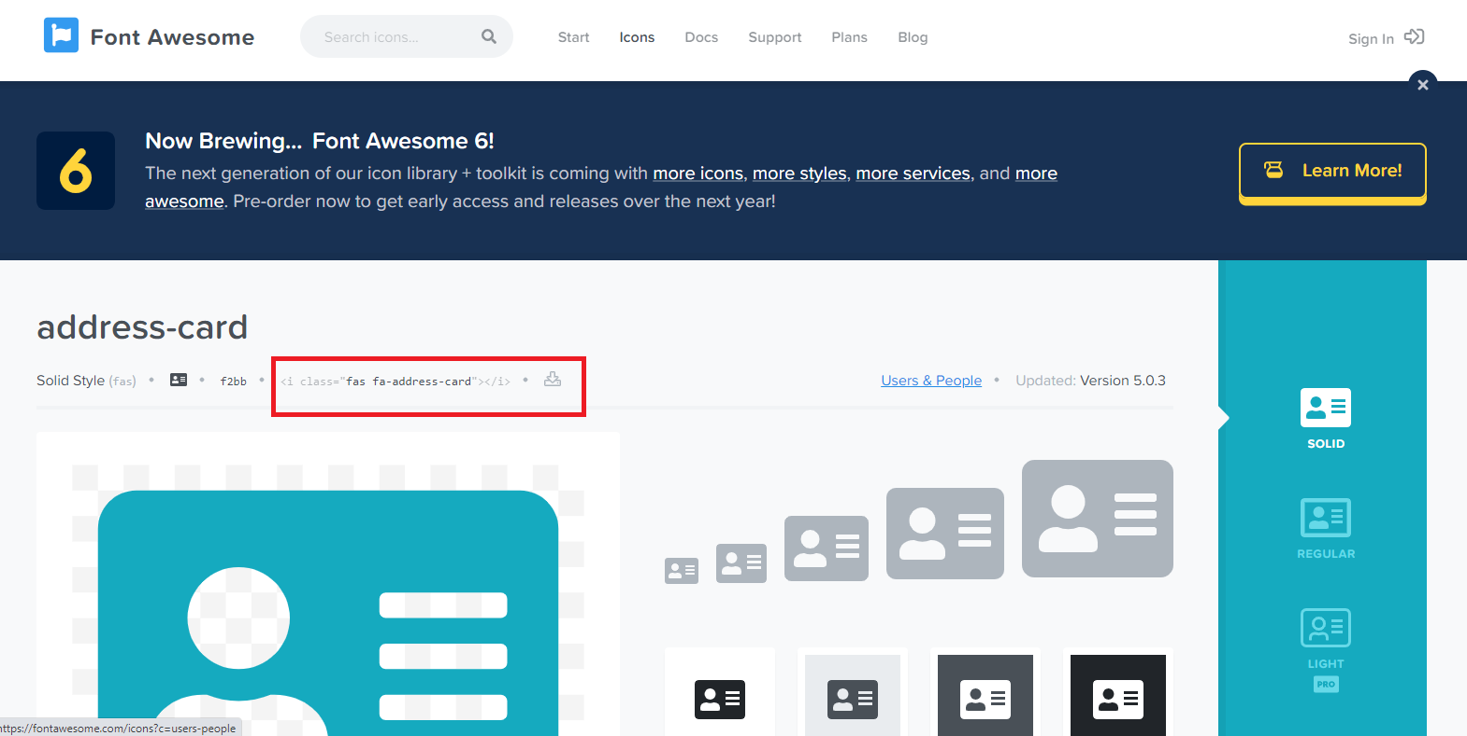

Và dán vào các danh mục của menu con :

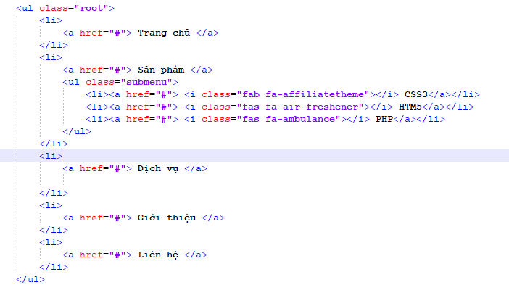

Lưu lại, và mở file index.html lên để kiểm tra kết quả:

Giao diện trên máy tính

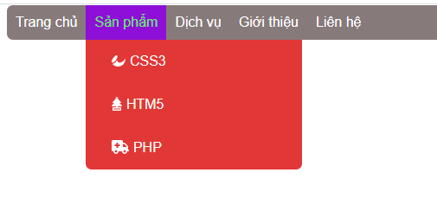

Giao diện trên di động